“国培计划（2017）”——河南省乡村教师访名校小学数学教师培训班
简 报
第四期（11.17-11.20）
主办：平顶山学院国培项目办公室 2017年11月21日

内容提要：

一、“国培计划（2017）”——小学数学教学研究沙龙
二、“国培计划（2017）”——同课异构
三、“国培计划（2017）”——多媒体课件制作
四、“国培计划（2017）”——教师角色与安全注意义务
五、“国培计划（2017）”——把握小学数学课改方向，构建优质高效课堂
六、“国培计划（2017）”——培训总结暨结业典礼

小学数学教学研究沙龙

11月17日上午，全体国培学员开展小学数学教学研究，主要针对如何提升学生对学习数学的兴趣展开探讨。在班主任的组织下，各位老师踊跃发言，积极发表自己的相关教学经验，来自洛阳市的王燕燕老师谈到： 在学生完成难度偏大的数学作业时，应给予学生高度赞扬，通过表扬学生来增加其学习数学的自信心，这样学生就可以逐渐增强自己学习的兴趣。来自漯河市的刘崇老师继续说道：在教学过程中应当多把数学知识与现实生活中有趣的事例结合起来教学。平时练习时，应多给学生展示“鸡兔同笼”等的数学广角问题，通过教学与现实的结合来增加学生学习数学的兴趣。
通过学员们的讨论，最终学员就如何提升学生对学习数学的兴趣总结出以下两种方法：（1）、学生学习过程中，应不断给予学生鼓励，成绩好时，应及时表扬；成绩不好时，鼓励而不批评。（2）、针对数学教学内容，根据自己的经验，多与现实生活联系起来，平时多给学生出一些趣味性比较强的数学题。

通过这次活动，学员们更加认识到应该多学习、多思考，努力成为一位学习型和研究型的教师，提升自己的教育教学水平。

此次讨论课上，所有的老师都积极发言，分享自己在教学过程中遇到过的实例，并与其他老师进行交流探讨。教龄比较长的老师也都愿意把自己的教学经验分享给其他老师。相信此次讨论会给老师们以后的教学留下宝贵的经验。

同课异构

11月17日下午，由王义全老师组织的小学数学课程同课异构课程在1号教学楼1110进行。
来自洛阳的李晓娜老师和范小玉老师一组就小学六年级数学《倒数的认识》进行了精心的教学设计和讲授。其中李晓娜老师入题新颖，以一幅对联切入到《倒数的认识》及教学中。两位老师讲授完毕后，王义全老师对两位老师的授课内容及方式进行了精心独到的点评，点评过程中不仅提到了两位老师授课过程中的优点及亮点，同时也对其不足之处进行了指导点评。王义全老师的点评不仅给李老师和范老师两位学员指点，更是给所有数学班的学员以指点。
紧接着，由陈艳芳老师和黄灿伟老师就《线段、射线、直线》一课分别展示了自己的讲授过程。陈艳芳老师的授课过程充分展示出了教学的趣味性，而黄灿伟老师则展示出教学的严谨性，两位老师各有千秋。课后，王义全老师的精彩点评同样让学员们学到了不少宝贵的经验。
相信通过本次同课异构的设计和安排，大家在以后的教课过程中也都能找到最适合自己的一套方法。

多媒体课件制作

为了提高国培教师的课件制作能力，平顶山学院教师教育学院为国培学员开设了《多媒体课件制作》课程，11月18日上午，平顶山学院计算机学院赵伟艇老师在湖滨校区科技楼三楼教室开展。
课上，赵伟艇老师为大家详细地讲解了多媒体课件的概念与特点、多媒体课件在小学教育教学中的重要作用，课件制作及制作原则等。学员们听的全神贯注，并不时的用手中的笔录重要知识点，还有的学员不时的举手提问，赵老师都一一作答。
在课间，学员也不放过休息的时间，主动与赵老师进行沟通和交流。通过制作课间的学习，不仅激发了学员的学习兴趣，更是培养了学员对于网络多媒体的认知。
课后，学员们纷纷表示，这节课讲的非常实用，加强自身发展的同时，更是紧跟时代的步伐。借助多种媒介形式多媒体课件制作的学习，促进了学习效率，提升信息的融合与交流。

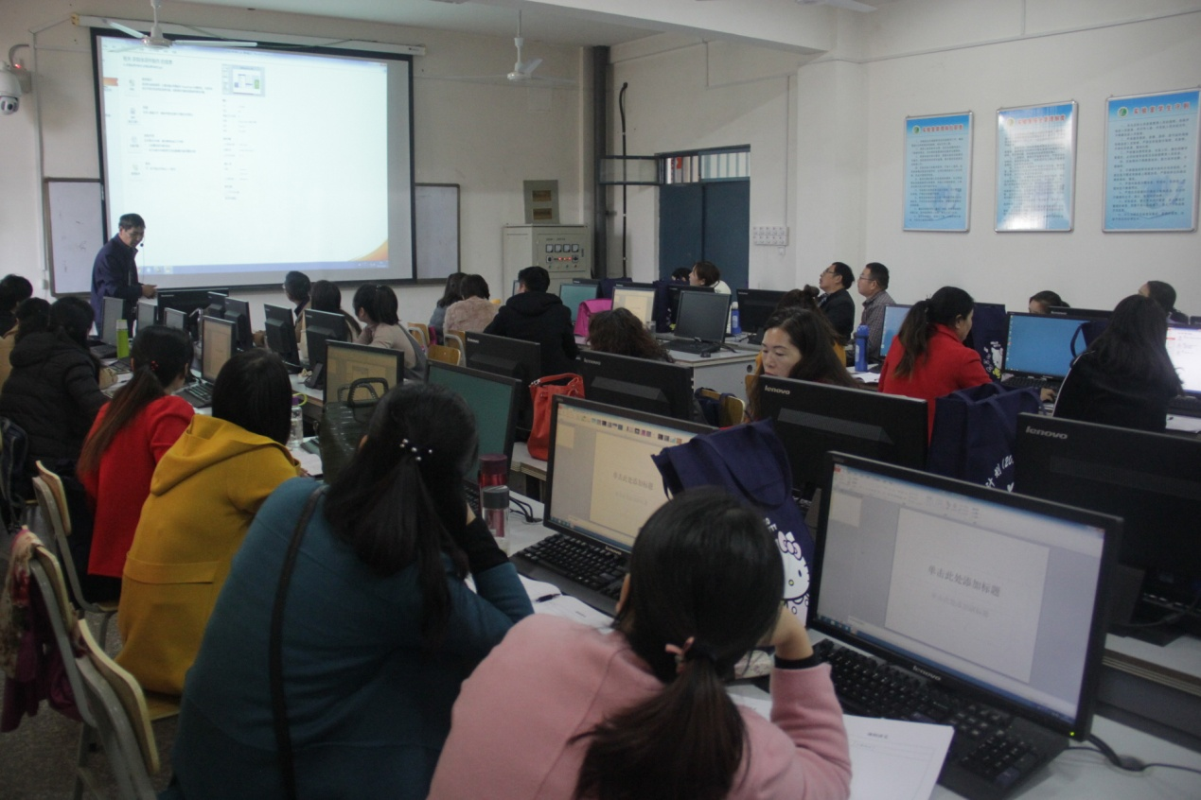

教师角色与安全注意义务

——苏万寿教授为国培学员授课
2017年11月18日下午两点半河南财经政法大学教育学苏万寿教授在一号教学楼1110教室为国培学员授课,题目为《教师角色与安全义务》。
授课伊始，苏万寿教授向国培学员提出“教师在校园里扮演的是什么角色”这一疑问。苏教授以校园发生的实际生活为例子，向学员们讲解。在他讲解结束时，随机提问了在座学员，学员们通过苏教授的讲解和自身多年的执教经验进行回答。同时苏教授指出教师在学生安全意识教育中的重要性。这不仅是国家教育局强调的重点，也是教师自身义务职责所在。
学员听课认真，积极配合苏万寿教授回答问题。学员们真正从课程中收获了知识，受益良多。

——艾艳丽老师为国培学员授课
11月19日上午，在教学楼1110教室，由平顶山市小学数学教育名师工作室主持人，中小学高级教师艾艳丽老师为国培学员授课，主题为《把握小学数学课改方向，构建优质高效课堂》。
课堂上，艾艳丽老师提出了“课堂不仅仅是老师的课堂，更应该是学生们的课堂”。新课改的方向应该是从重教师所教到重学生所学，要着重研究学生的学法指导，引导学生获取知识的方法，让学生自主的获取知识，只有这样才能打造出优质高效的课堂。学生的学习效率才能提高。学员们都认真听讲，做课堂笔记，课堂气氛良好。课后艾艳丽老师还布置了作业，让学员们交流研讨课堂上的问题，撰写培训日志。
此次授课，加深了国培学员对课改的理解，使国培学员们更重视课改的重要性。不仅有利于提高小学生对数学课的兴趣和热情，更有利于构建优质高效的数学课堂。

把握小学数学课改方向，构建优质高效课堂

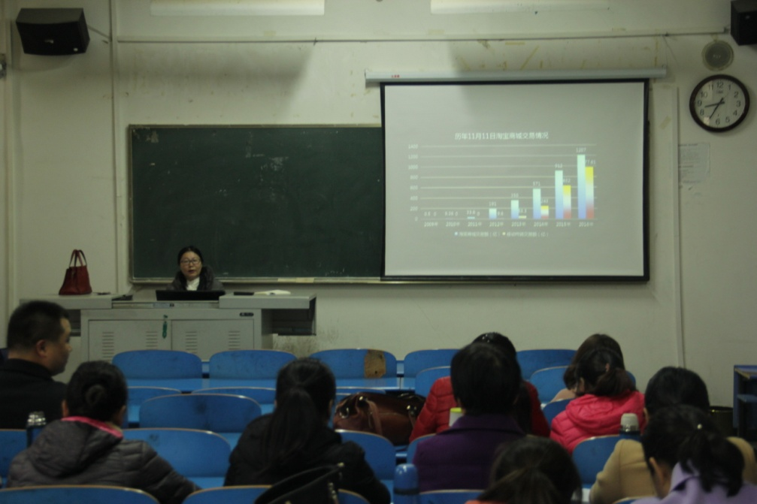

2017“国培计划”乡村教师访名校小学数学教师培训班结业典礼于11月19日上午11点在1110教室举行，教师教育学院闫江涛院长、赵红利院长和班主任出席本次典礼，由赵红利院长主持。
典礼共分为四项议程。首先由闫院长发表致辞，对即将离开的学员表示不舍，并对我院在国培计划工作中的优势和不足做出总结，表示典礼的结束更是一个全新的开始，相信学员们能回归各自岗位后奋力拼搏，为教育事业开创更美好的明天。然后由闫院长、李老师、贾老师为八位优秀学员代表颁发荣誉证书，并为硬笔书法比赛获奖教师颁发证书及奖品。最后优秀学员代表上台分享感悟，不仅对领导给予的高度关注和精心安排表示感谢，还对国培计划表达美好祝愿。
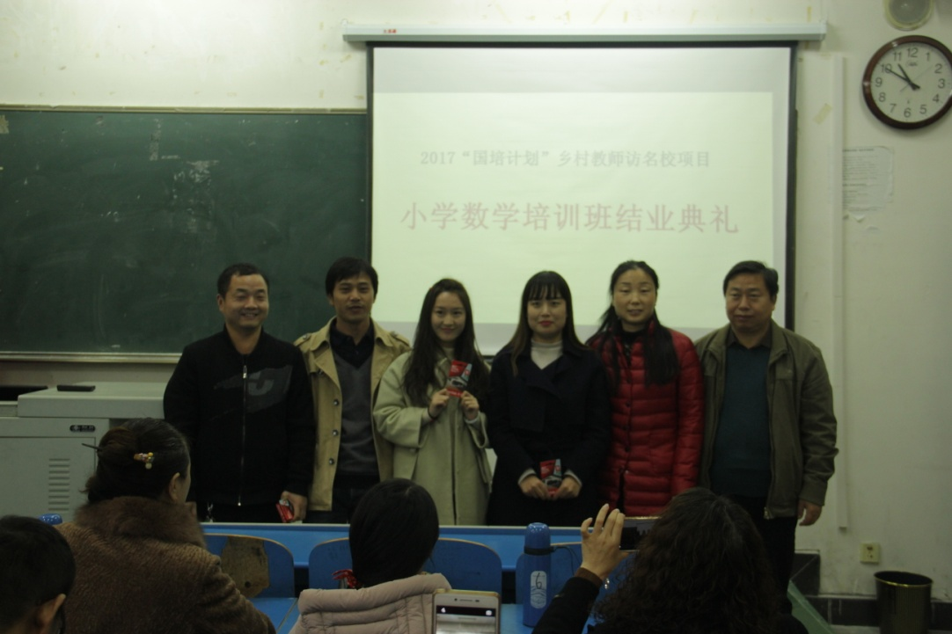
培训总结暨结业典礼

主编：闫江涛

责任编辑： 赵红利 王小宁
编辑：李兴武 贾仁
呈报：河南省教育厅“国培计划（2017）”中小学幼儿教师培训项目办公室
报送：平顶山学院党政领导
发送：平顶山学院相关职能部门、各教学部
印数：30份

